Отчёт о деятельности Центра «Точка роста» МБОУ СОШ № 23 посёлок Кучугуры за 1 четверть 2023-2024 учебного года.
Основной целью Центра «Точка роста» является формирование у обучающихся современных естественно-научных навыков по трем предметным областям: физика, химия и биология.
В соответствии с учебным планом и планом социокультурных мероприятий в первой четверти были выбраны направления, прошла регистрация родителей в Навигаторе, составлены общие списки детей, скорректированы программы работы Центра. В образовательном центре работают 7 педагогов школы. Кружки посещают 242 человека.
Так вначале учебного года для учащихся 8 класса прошло первое занятие по химии. Преподаватель Щербакова А.А. познакомила восьмиклассников с кабинетом, продемонстрировала оборудование и реактивы. Ученики вместе с преподавателем обсудили правила техники безопасности на занятиях по химии и сами поработали с химическим оборудованием. Занятие прошло плодотворно, насыщенно и разнообразно. Все ребята были очень заинтересованы. Обучающиеся 7 класса на уроке по физике занимались определением цены деления в измерительном цилиндре, стакане, колбе и определяли объем жидкости. Обучающиеся 5 класса изучили строение клеток живых организмов под электронным микроскопом.
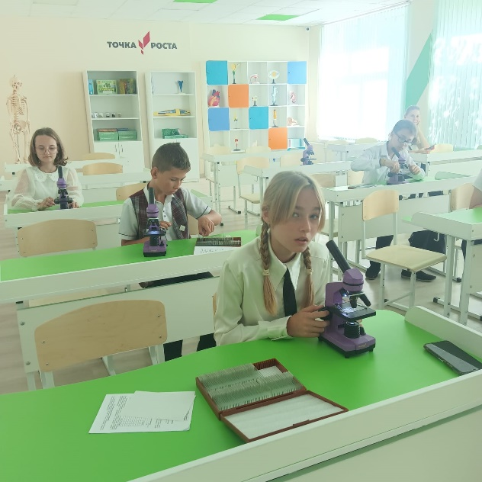
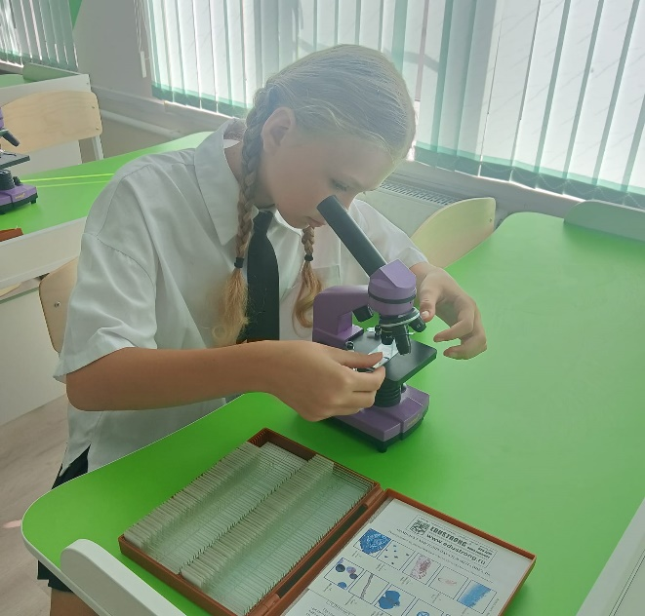

Широко используется инфраструктура Центра и во внеурочное время. У учащихся школы есть возможность приобрести навыки работы в команде, подготовиться к участию в различных конкурсах и соревнованиях. В кабинетах центра проходят занятия по внеурочной деятельности и дополнительному образованию: «Мир биологии», «Юный физик», «Физика в исследованиях», «Удивительный мир химии», «Шахматы».
В настоящее время оборудование Центра и кабинеты задействованы в учебном процессе и во внеурочной деятельности, проведении олимпиад, просмотре видеофильмов. Оборудование используется в проведении уроков физики, химии, биологии, внеурочной деятельности и шахмат.
Педагоги используют оборудование Центра в образовательных целях: демонстрация видеофильмов, игр в шахматы, и др.
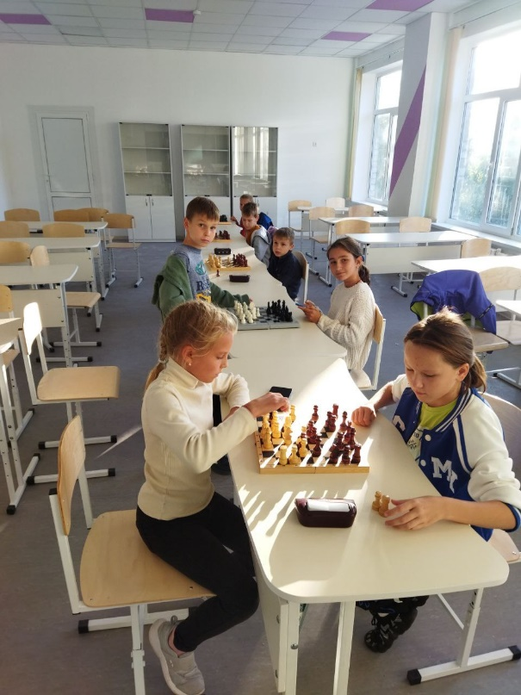
Обучающиеся совместно с педагогом собирали и программировали робота для выполнения определённых действий.
